**\*\*实验内容介绍\*\***

您好，欢迎参加本次实验。为充分保障您的权利，在以下关于实验的介绍结束后，您将看到一份知情同意书，表示您已经了解本研究的内容、潜在风险以及数据共享计划。如果您选择继续实验，则表示您已经清楚并同意知情同意书的所有内容。

以下是关于实验的介绍：

本实验目的是为了构建中文的社会评价词库。在本实验中，您需要**在电脑上**完成如下任务：

**第一部分，**您需要对**每个呈现在屏幕上的词语根据提示语进行评分**，评分没有正误之分(**注意力检测题除外**)，根据您的理解和直觉进行评分即可。在评分之前，我们会告诉您需要进行评分的维度及其意义。您将会对318或319个词语从五个维度分别进行评分，这五个维度分别为：能力、道德、社交能力、外貌、社会经济地位，不同维度的评分随机交替出现。这些词可能有积极词，也可能有消极词，此时请您不要根据积极和消极进行评分，而是依据该词是否适合用来描述该维度进行评分。

**第二部分**，您需要对词语进行效价评分。请注意，此时您需要对词语的积极/消极程度进行1-9分评分。

在正式进入实验前，若您对实验的指导语或者本实验还有不清楚之处，可咨询实验员（即联系您参加实验的同学/老师）。

**\*\*参与实验知情同意书\*\***

**调查目的**：本实验目的是为了构建中文社会评价词库。

**您需要做什么**：本实验包括两部分。第一部分，维度评分，在这个阶段，您需要对每个词语与五个维度的相符情况进行1-9分评分。第二部分，效价评分，在这个阶段，您需要对每个词语的积极/消极程度进行1-9分评分。关于这两部分任务的具体说明，可见实验指导语。

**所需时间**：本实验需要大约120分钟。

**风险**：参加本次实验没有任何可预见的风险，但您可能会由于实验任务而感到疲劳或者无聊。

**收益**：您在本实验中的主要收益是您对于科学研究的贡献！同时，为了补偿您参加研究所花费的时间和精力，我们将给予您一定的经济补偿 (¥20或者¥50)，该经济补偿将通过腾讯问卷进行发放。为保证本研究的数据质量，本问卷设置了几个注意力的检测题，这几个题目的答案非常明显。这些题目回答如果不符合常识，即被判断为错误。如果有1道及以上注意力检测题回答错误，或者实验中有明显随意填写的情况，您的数据会被提前设置好的程序自动识别为无效。如果这种情况发生，您的数据将无法纳入到最终的数据分析之中，您的报酬为20元。希望您能够理解本研究的设定，认真对待实验。当然，如果您认为本研究的这个设定不符合您的偏好，您有权选择不参加本次实验。

**隐私**：我们将完全保密您在本实验中给出的所有信息。您的数据将被存在安全的数据库，您的信息将会被编码，您的名字也不会在任何报告中出现。此外，您数据中的隐私部分（包括姓名，联系方式等）将至少被安全保存<10>年。在该期限后，我们将会销毁这些信息以保护您的隐私。在实验结束后，去除所有个人信息的数据将会公布出来，以用于其他研究的使用和评估。

**自愿参与**：是否参加本研究完全由您自愿决定。但是，参加本研究的前提是您理解本研究的指导语、实验流程和相关设置，并表示接受。如果您不理解本研究的指导语、实验流程和关于数据有效性的检测，您将无法参加这项研究。

**退出实验的权利**：您有权在实验中的任何阶段退出本次实验，不会有任何的惩罚。我们会根据您完成实验的情况，补偿您在本实验所花费的时间。

**如何退出**：如果您决定退出本次实验，请告知实验员，我们会立即终止实验。 如果您有任何疑问，请联系：胡传鹏教授（南京师范大学心理学院，江苏省南京市鼓楼区宁海路122号，210024；Email: hu.chuan-peng@nnu.edu.cn；Tel: 15910258380）

**同意书**：如果您点击“继续”按键继续实验，代表您已经理解了本研究的指导语、研究的流程和关于数据有效性的设置，也同意向未来的研究者共享您的数据。

**\*\*第一部分指导语\*\***

您需要对给出的词语进行维度评分，在每次实验开始您会看到以下问题：

【词语】可以用于描述某个人的【维度】

1 2 3 4 5 6 7 8 9

（1=非常不同意，9=非常同意）

维度定义

其中【维度】是从能力, 道德, 社交能力, 外貌, 社会经济地位五个维度中随机选出的，您需要对该段描述进行1-9分的评分，其中1分表示非常不同意，9分表示非常同意。评分采用鼠标选择相应数字进行评分，在每次评分后请按“空格键”继续。

其中：

道德：用于描述人的道德品格或道德品质（包括积极与消极）

能力：用于描述人可用来完成某一项目标或者任务的综合素质（这里的目标和任务不包括人际交往）

社交能力：用于描述人的人际交往能力

外貌：用于描述人的长相、身材等

社会经济地位：用于描述人的社会地位和经济水平等

**请注意：**这些词可能有积极词，也可能有消极词，请您不要根据积极和消极进行评分，而是依据该词是否适合用来描述该维度进行评分。

举个例子：“强盗”这个词，看到之后通常会想到“用暴力抢夺他人财物的人”，这时，虽然该词为消极词，但它是用来描述某人的道德水平低，因此对“【强盗】可以用于描述某个人的【道德】”这一问题的评分通常为8分或9分。而“拘泥”这个词，有的人看到后可能会想到它的动词含义，即“不懂得变通”，所以在“【拘泥】可以用于描述某个人的【能力】”这一问题上偏向于同意，即评分在7分以上；而有的人可能会联想到它的形容词含义，即“拘束,不自然”，所以他们认为这个词并不适合用来描述能力，即评分在3分以下；还有的人可能觉得这个词既可以描述，又不可以描述，那么此时的评分通常在5分左右。

**因此，看到词汇的感受是因人而异的，没有对错之分，在评定的时候依据自己的第一感觉即可。**

实验的呈现界面如下：

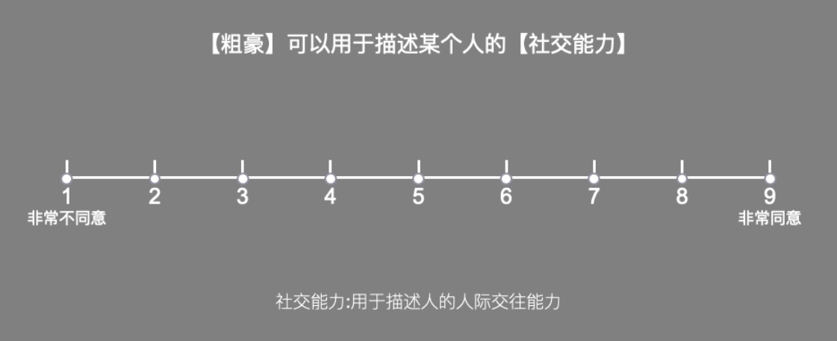

如果您已经明白本研究的任务，请按 继续 开始正式实验。

如果您还有疑问，请咨询实验人员。

**\*\*第二部分指导语\*\***

您需要对给出的词语是否消极或者积极进行评分，在每次实验开始您会看到以下问题：

词语

1 2 3 4 5 6 7 8 9

（1=非常消极，9=非常积极）

您需要对词语的积极/消极程度进行1-9分的评分，其中1分表示非常消极，9分表示非常积极。评分采用鼠标选择相应数字进行评分，在每次评分后请按“空格键”继续。

举个例子：“缜密”这个词，看到之后通常会让人想到做事周到细致，因此对“【缜密】”的评价偏向于积极，即评分通常在7分以上；而“坏人”这个词，看到之后通常让人感觉害怕，因此对“【坏人】”的评价偏向于消极，即评分通常在3分以下；而“异想天开”这个词，既会让人想到荒唐离奇，也会让人想到超强的创新和想象力，因此对该词的评价偏向于中性，即评分通常在5分左右。

**因此，看到词汇的感受是因人而异的，没有对错之分，在评定的时候依据自己的第一感觉即可。**

实验的呈现界面如下：

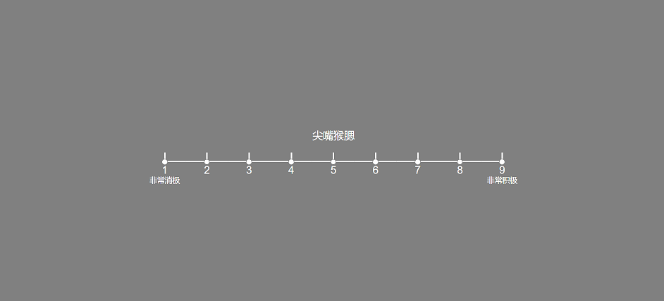

如果您明白了，请按 **继续** 进行正式实验。

如果您还有疑问，请咨询实验人员。